«Осень, Осень, в гости просим!
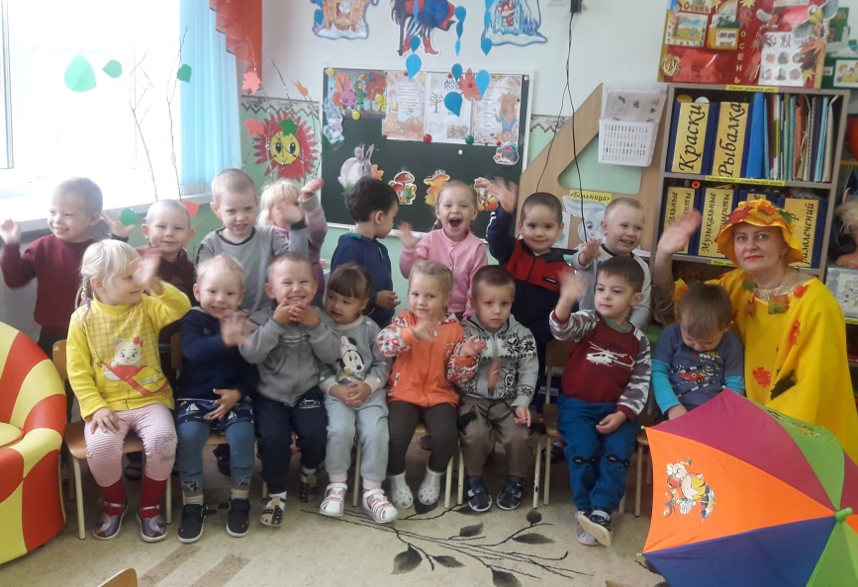 | В листопаде, яркое,  Что за чудо, спросим? -  На дары богатое  Время года — осень.
В октябре, в нашем детском саду «Сибирячок» корпус №3 во второй младшей группе «Василёк» прошёл осенний праздники. На дворе пасмурно и холодно, не хватает солнечного тепла, а у нас в группе царила теплая, доброжелательная атмосфера. И сама осень-красавица заглянула к нам на праздник. Дети с нетерпением ждали встречи с осенью. Вместе с гостей воспитанники пели песни,

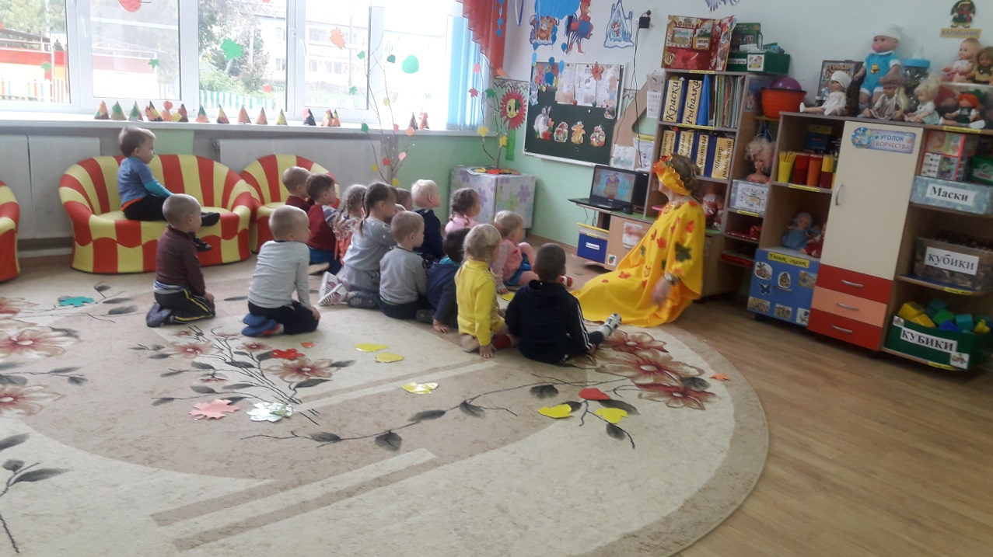

рассматривали приметы осени, рассказывали стихи.
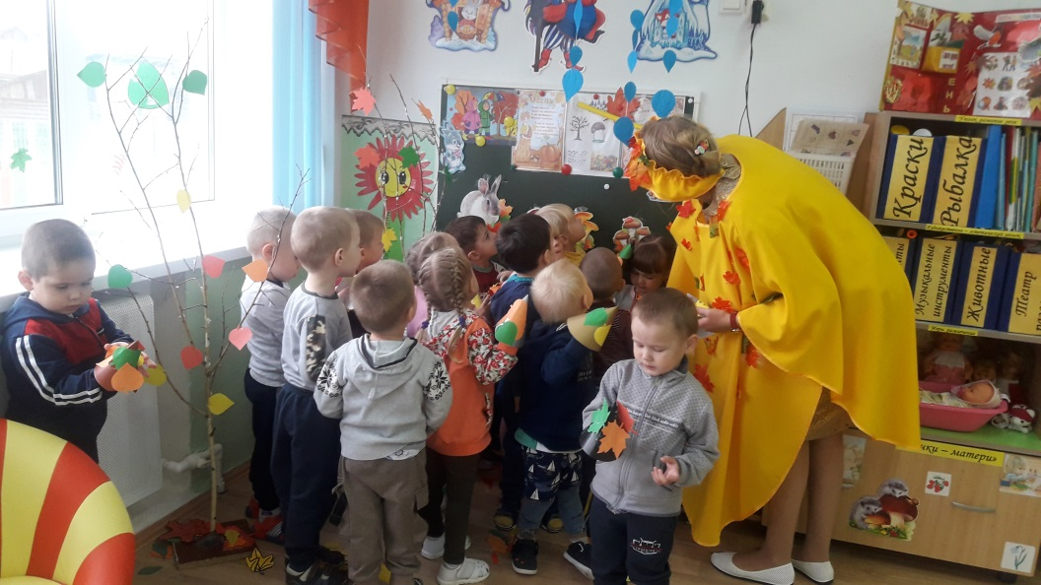
Водили хоровод,

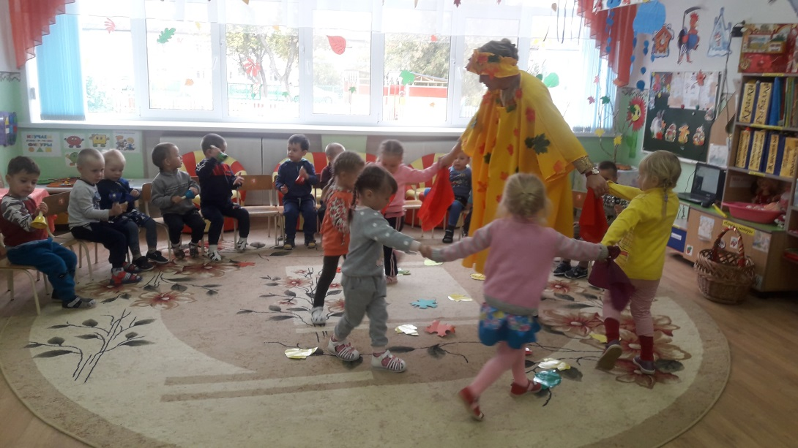
играли в веселые игры «Собери листочки», «Дождик и солнышко», «Игры с колокольчиками», «Паровозик».
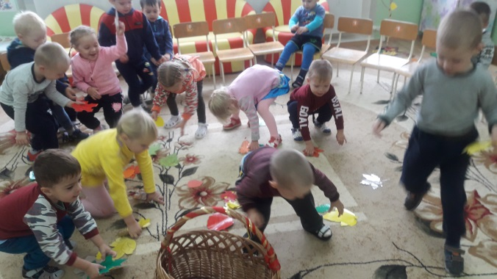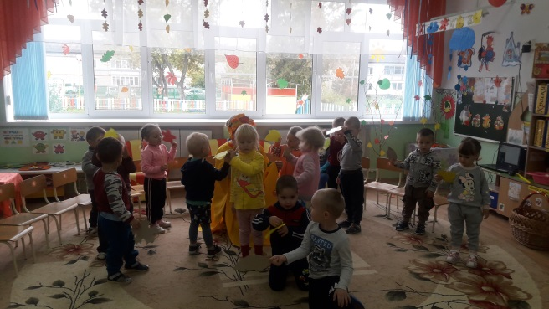
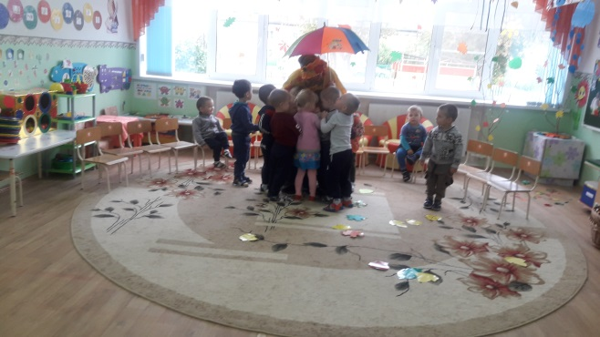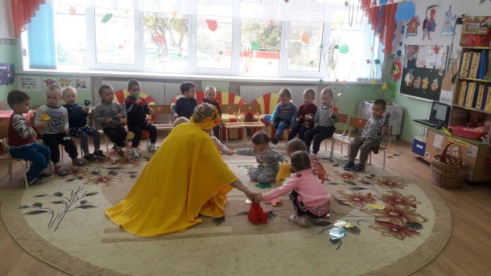
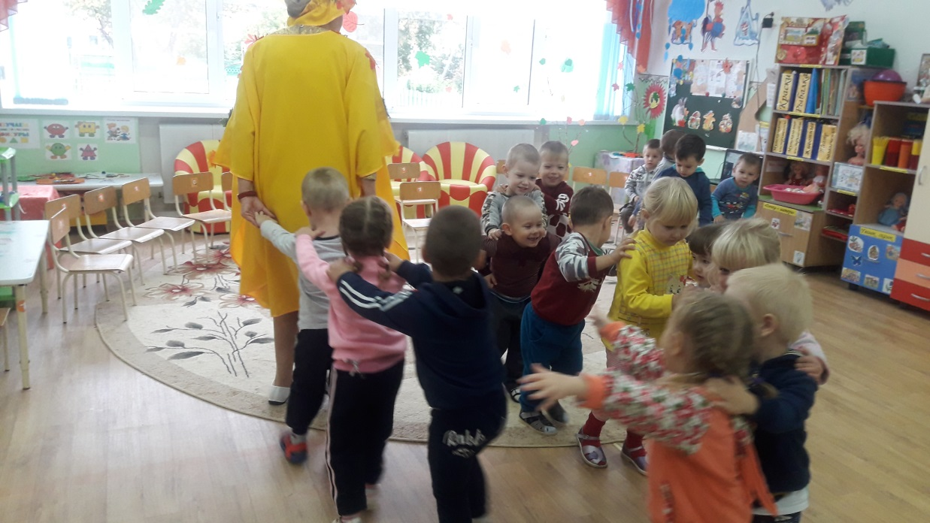
Танцевали с детьми танцы: полька «Чок да Чок», «Кадриль»

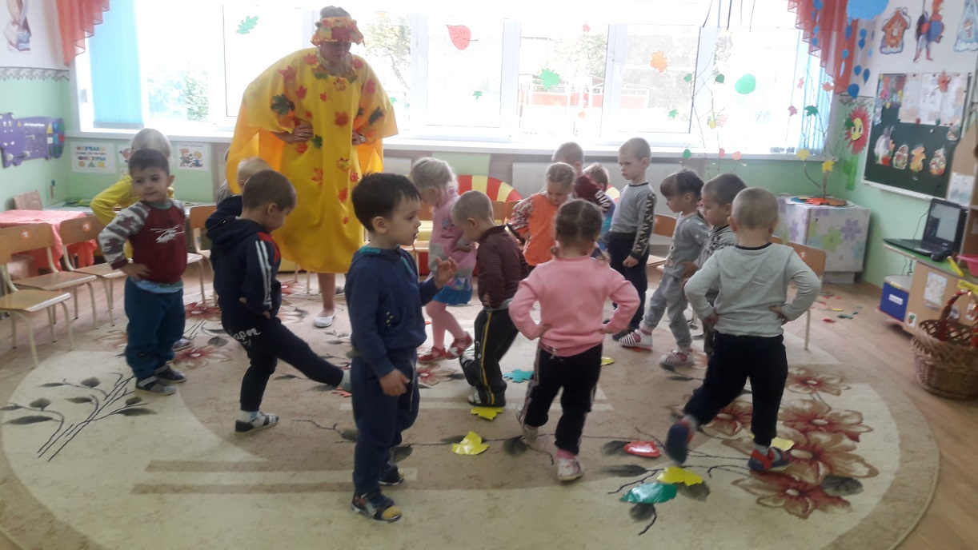
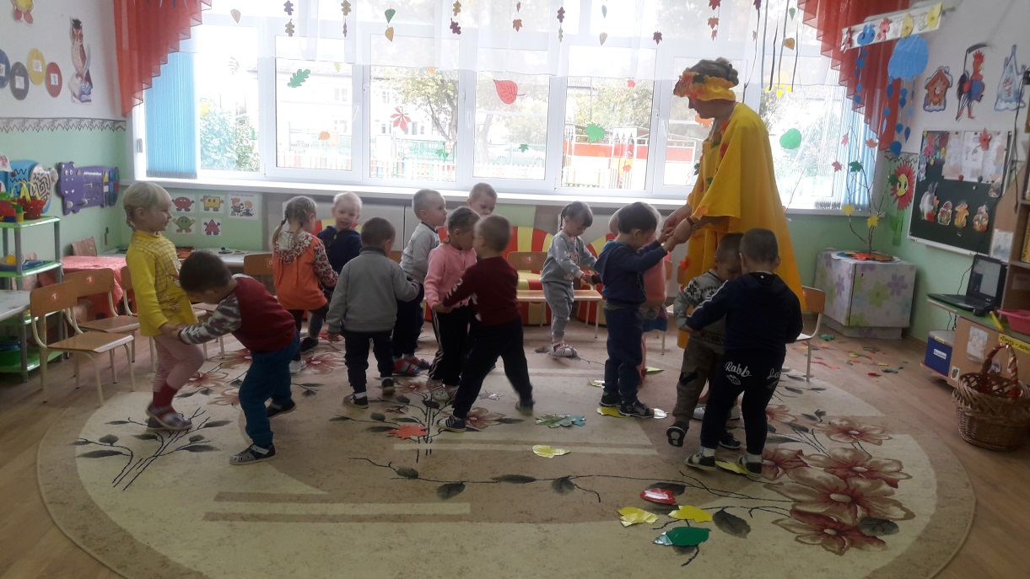
А затем ребята вместе с осенью отправились в творческую мастерскую – по изготовлению осенних деревьев.
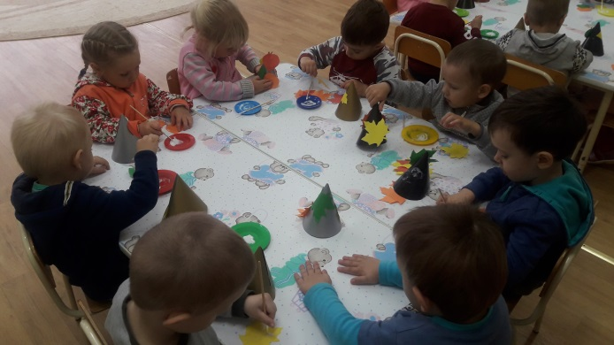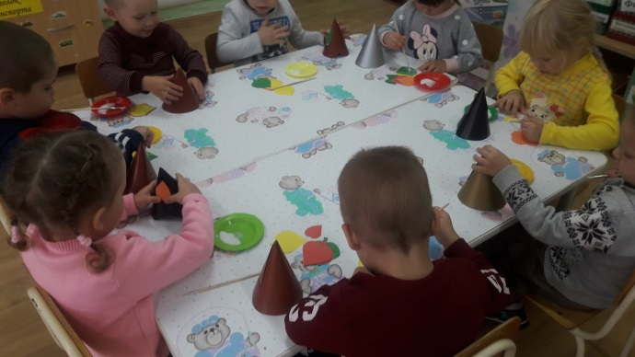
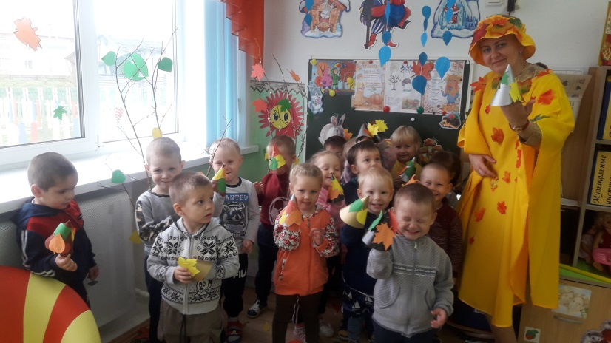
Вот почему праздник осени в детском саду является одним из самых любимых у детворы! Праздник – это всегда удивительные чудеса, волшебные краски и звонкий смех малышей. Праздник удался на славу.
Наступила осень,  Пожелтел наш сад.  Листья на берёзе  Золотом горят.  Не слыхать весёлых  Песен соловья.  Улетели птицы  В дальние края. | Стёпочкина Маргарита Сергеевна, воспитатель высшей квалификационной категории
Стёпочкина Маргарита Сергеевна, воспитатель

